Załącznik nr 2- Część 1
SZCZEGÓŁOWY OPIS PRZEDMIOTU ZAMÓWIENIA
Dostawa i montaż urządzeń siłowni zewnętrznej oraz urządzeń zabawowych
na terenie gminy Gołdap

Część 1- Dostawa i montaż urządzenia zabawowego na plac zabaw w miejscowości Dzięgiele

Przedmiotem zamówienia jest dostawa i montaż urządzenia zabawowego na plac zabaw w miejscowości Dzięgiele (dz. nr geod. 38, obręb Dzięgiele), tj.: zjeżdżalnia.

Ze względu na specyfikę przedmiotu zamówienia, Zamawiający nie może opisać przedmiotu zamówienia za pomocą dokładnie dostatecznych określeń, zwłaszcza w zakresie wyglądu urządzeń, dlatego posługuje się przykładowymi wizualizacjami urządzenia.
Podstawowe wymagane parametry urządzenia:
Urządzenie zabawowe- zjeżdżalnia:
- wieża z drabinką do ślizgu,
- wymiary min. 290 x 65 cm,
- konstrukcja stalowa ocynkowana, malowana proszkowo,
- wykończenie z płyty HDPE oraz blacha nierdzewna,
- montaż urządzenia zabawowego odbywać się winien zgodnie z obowiązującymi przepisami i zaleceniami producenta, z takim zastrzeżeniem, że fundamenty muszą być stabilne i bezpieczne oraz posadowione zgodnie z obowiązującą normą ze wskazaniem, że fundament betonowy należy zasypać ziemią.

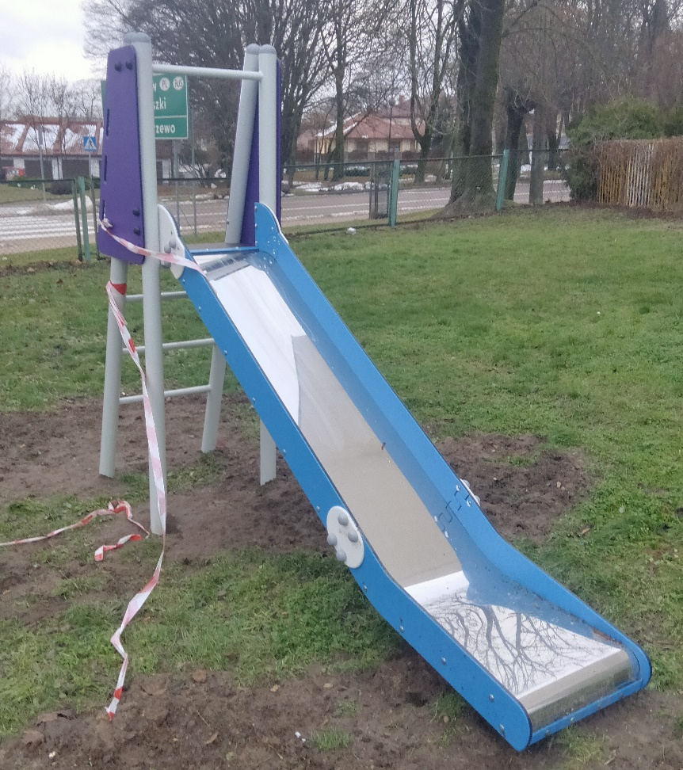
Wizualizacja nr 1

